Finanzas, Pagos y Facturación

Pagos y Facturación
El módulo Finanzas, Pagos y Facturación te permite estar al día con toda la información financiera de tu operación en . Desde aquí podrás revisar ingresos, cobros, devoluciones y documentos tributarios, tanto por periodos mensuales como por rangos de fechas más amplios.
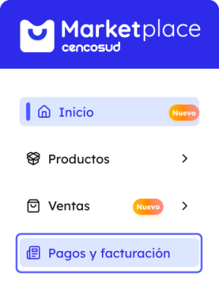
¿Cómo acceder al módulo?
- Ingresa al Seller Center.
- Desde el menú principal, accede al módulo Pagos y Facturación.
- Posiciónate en la pestaña Marketplace para revisar tus ventas Dropshipping.
Si trabajas con productos Fulfillment, podrás revisar esa información desde la pestaña correspondiente a Fulfillment.
Pestañas disponibles
Dentro del módulo encontrarás tres pestañas principales:
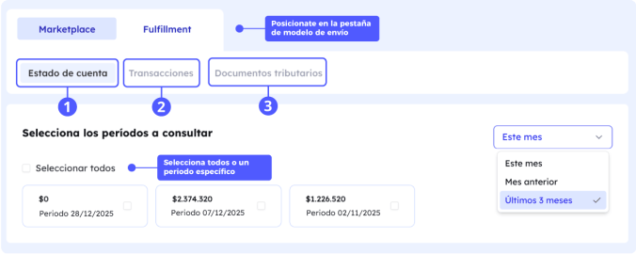
- Estado de cuenta
- Transacciones
- Documentos tributarios
Cada una te permite revisar un aspecto distinto de tu gestión financiera.

- Estado de cuenta
En la pestaña Estado de cuenta podrás visualizar el resumen de tus pagos por periodo.
¿Qué puedes hacer aquí?
- Revisar tu estado de cuenta por cada periodo pagado.
- Aplicar filtros por últimos pagos o por fechas específicas.
- Seleccionar un número de pago para ver su detalle en la pestaña Transacciones.
- Visualizar los montos pagados por periodo.
Información disponible
En cada registro de estado de cuenta podrás ver:
- Número de pago
- Fecha / periodo
- Monto disponible a pagar
- Botón de solicitud de pago
- Botón para descargar el recibo de pago
Para conocer el detalle y desglose del estado de cuenta, revisa esta guía aquí
- Transacciones
En la pestaña Transacciones podrás revisar el detalle de todos los movimientos asociados a tu operación.
¿Qué puedes ver aquí?
- Ventas
- Despachos
- Devoluciones
- Cobros por despacho y otros movimientos
Funcionalidades
- Aplicar distintos filtros para encontrar información específica.
- Descargar el reporte completo de transacciones haciendo clic en “Descargar reporte”.
Para revisar el detalle de las transacciones, visita la entrada de reportes aquí.

- Documentos tributarios
En la pestaña Documentos tributarios podrás acceder a las facturas emitidas por el Marketplace.
¿Cómo funciona?
- Podrás filtrar por año si tu búsqueda no es reciente.
- La factura se genera mensualmente, siempre que existan ventas y un monto positivo que permita emitir la factura por comisión retenida.
Información disponible por mes
Al seleccionar un periodo, podrás ver:
- Número de factura
- Estado
- Fecha de emisión
- Monto neto y monto bruto
Descarga de documentos
- Botón “Detalles de facturación”: descarga un documento con el desglose de la factura.
- Botón “Ver documento”: descarga la factura en formato oficial.
Para revisar en detalle tu facturación, revisa aquí.

Recomendación
Revisar periódicamente el módulo Finanzas, Pagos y Facturación te permitirá:
- Llevar un mejor control de tus ingresos y pagos
- Verificar comisiones, devoluciones y montos de despachos
- Mantener tu documentación tributaria ordenada
- Facilitar conciliaciones contables y reportes internos
Estado de cuenta

El estado de cuenta te permite estar informado sobre tus actividades financieras en nuestro MarketPlace, tanto de los ingresos, los cobros y las devoluciones que recibes durante el periodo de un mes o más. Si tienes dudas sobre el módulo de finanzas, puedes ingresar a capacitación para conocer el módulo en detalle y aprender a calcular tu factura mensual. Selecciona desde Capacitaciones e ingresa el día y hora indicado a nuestra capacitación de Finanzas.
¿Cómo ver el estado de cuenta?
Para ver tu estado de cuenta debes entrar a nuestro sitio Seller Center, deja el cursor en Finanzas y haz clic en Pagos y Facturas.
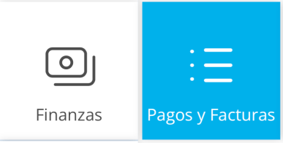
Para visualizar tu estado de cuenta debes ingresar a la pestaña MarketPlace y Estado de cuenta. Podrás revisar tu estado de cuenta de cada periodo pagado, realizar filtros por los últimos pagos y seleccionar la fecha del último Periodo. Puedes seleccionar el número de pago para sacar el reporte en pestaña Transacciones.
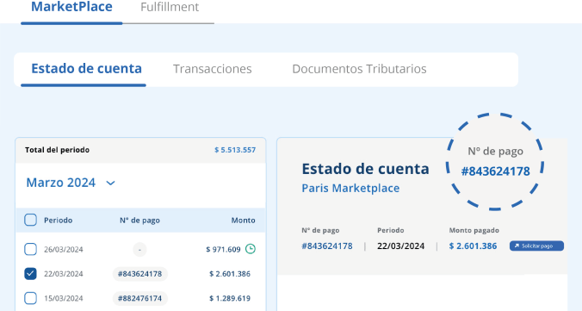
Filtrar desde menú desplegable en fecha, donde podrás personalizar el periodo.
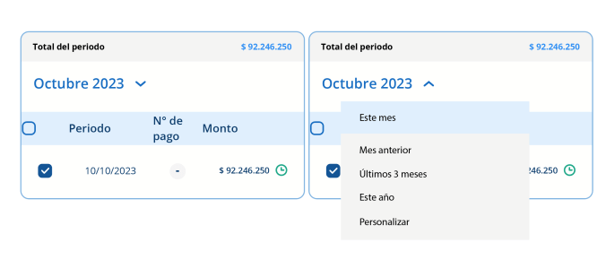
El desglose del detalle del estado de cuenta se divide entre ventas realizadas, devoluciones, cobros por despacho y abonos.
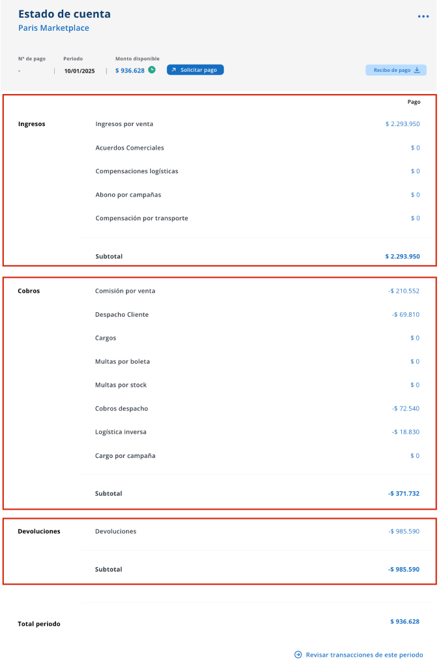
Los ingresos de desglosan en:
- Ingresos por venta: son tu abono por todo el concepto de venta del periodo, incluye la venta más los costos de envíos que paga el cliente.
- Acuerdos comerciales: corresponden a los rebates abonados por acuerdos pactados previamente con tu ejecutivo comercial.
- Compensaciones logísticas: son aquellas devoluciones por daño o extravío y que recibes por logística.
- Abono por campañas: Abonos por campañas.
- Compensaciones por transporte: son tus reembolsos por gastos propios en transporte.
Los cobros se desglosan en:
- Comisión por venta: son las comisiones que corresponde al porcentaje de cada categoría, la resta de la comisión a la ventas (menos las devoluciones). El porcentaje de descuento por comisión no es fijo, está sujeto a cada categoría dónde esté publicado cada producto.
- Despacho cliente es el cobro del envío de productos pagado por los clientes.
- Cargos corresponden a los cobros realizados a tu saldo disponible por algún plan de medios contratado o por errores de sistema. Esto siempre bajo un previo aviso o acuerdo comercial.
- Multas por boleta: son las multas por la no carga del documento tributario, boleta o factura de la compra emitida, esto será el 3% de la venta.
- Multas por stock: Se realiza una multa por la cancelación de ordenes por stock, cuándo el seller tiene stock cargado en el sistema, pero realiza la cancelación por stock.
- Cobros despacho: corresponden a los cobros logísticos por el transporte de productos que paga el vendedor (seller).
- Logística inversa: cobros de logística por devoluciones.
- Cargos por campaña: son los cargos que corresponden a productos promocionados por Paris, a las campañas que se realizaron a través del módulo de Campañas. Para saber el monto exacto de esto, puedes revisarlo en en tu factura mensual o solicitar más detalle a través de ticket a Soporte ingresando los datos de tu empresa y seleccionando en el menú Pagos y documentos < Consulta solicitudes pagos, compensaciones, multas, cargos.
Las devoluciones se desglosan en:
- Devoluciones aceptadas corresponden a compensaciones reembolsadas por devoluciones que aceptamos desde nuestro módulo de devoluciones. El monto a pagar por devoluciones aceptadas corresponde al monto del producto menos nuestra comisión, la tabla de compensación depende de cada Tipo de devolución seleccionado:
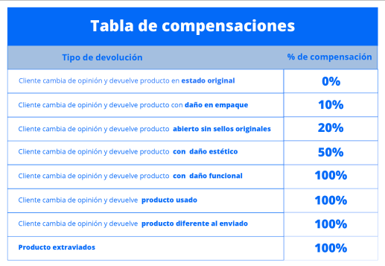
- Devoluciones rechazadas corresponde al monto de las devoluciones rechazadas por nuestro módulo que no serán reembolsadas.
Por ejemplo, en un caso de un cobro despacho de $3.990, el costo lo cubre 100% el vendedor, por lo que, en el estado de cuenta aparecería el descuento de $3.990.
Mientras que, en una devolución de un producto de $29.990, la comisión es de un 12% que corresponde a un descuento de $3.599 que aparecerá en el estado de cuenta. Por lo tanto, el monto reembolsado correspondería a $26.391.
Los estados de cuenta por periodo pagado, no generar facturación, la factura de comisión retenida es mensual, por lo tanto se genera la última semana del mes, para revisar detalle de facturación revisa aquí.
Reportes de finanzas

En los reportes puedes ver el detalle de los cobros y ventas que realizaste durante algún periodo de tiempo determinado. Este detallará la descripción de los productos, número de orden, código SKU, montos, comisión, estado, etc.
Descargar reporte
Para descargar el reporte de ventas ingresa a https://marketplace.paris.cl. Lleva el cursor a Finanzas y haz clic en Pagos y Facturas.
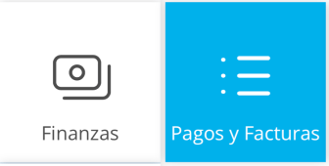
En la columna Transacciones, puedes descargar el reporte filtrando según tu preferencia de transacción, estado y antigüedad. Una vez que hayas seleccionado el filtro, haz clic en Descargar reporte.
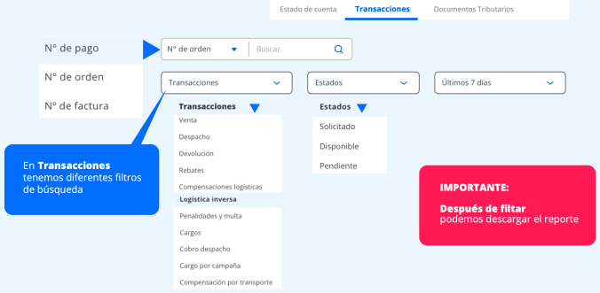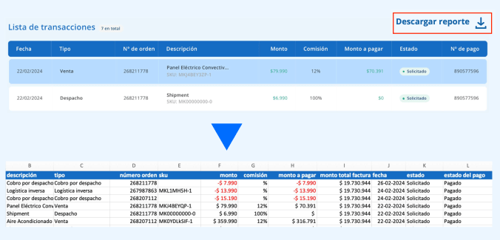
Si quieres ver todos los reportes que has solicitado haz clic en la pestaña Reportes de transacciones, ahí encontrarás el historial de reportes y puedes volver a descargar cada uno haciendo clic en Descargar reporte.
Si deseas ver más información de tus ventas, lleva el cursor hasta Reportes, donde podrás encontrar el detalle de Finanzas, Comercial, Productos, Logística, Órdenes, Fulfillment y Reputación.
Facturación

Como vendedor de nuestro Marketplace, puedes revisar la facturación mensual. Esta se emite la última semana de cada mes e incluye las solicitudes de pago realizadas y abonadas dentro del mes completo. Una vez emitida, el botón de solicitud de pago se bloquea automáticamente, para evitar que nuevas solicitudes del mismo mes sean consideradas en la facturación del mes siguiente.
¿Dónde ver mi facturación?
Para visualizar la emisión de tus facturas debes ingresar a nuestra plataforma Seller Center, en el panel Finanzas selecciona Pagos y Facturas.
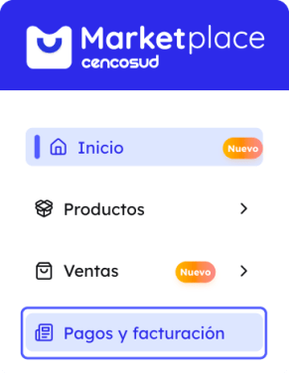
Para ver la lista de facturas emitidas posiciónate en la pestaña Documentos tributarios. Puedes filtrar por año si tu búsqueda no es reciente. La factura se genera mensual, teniendo ventas y monto positivo para generar la factura de comisión retenida.
Al seleccionar el mes podrás ver el número de factura, el estado, fecha, monto neto y bruto. Si quieres ver el documento con el detalle, puedes cliquear en el botón Detalles de facturación, se te descargará un documento con el detalle de la factura emitida. En el botón ver documento se te descargará el documento factura.
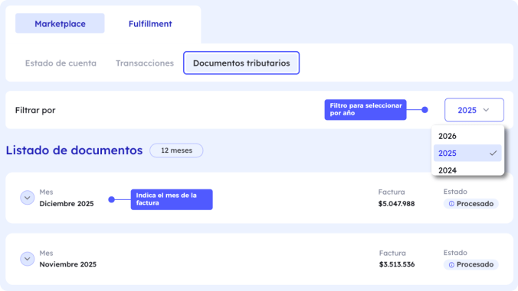
El detalle de facturación se divide en Cargos y Abonos. Los Cargos corresponden a todos los descuentos correspondientes durante el mes y los Abonos son pagos realizados al vendedor durante el periodo de facturación.
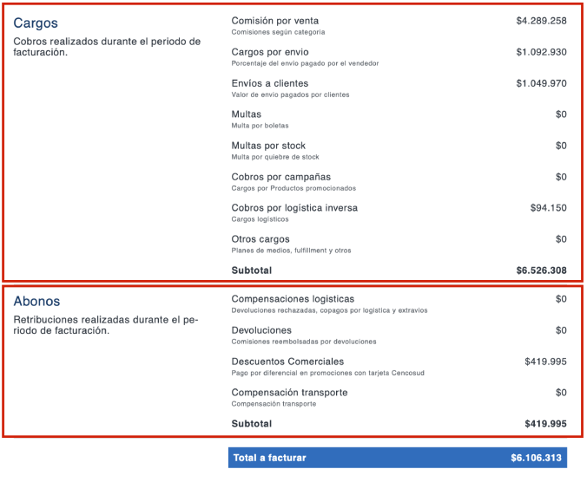
Los cobros se desglosan en:
- Comisión por venta: son las comisiones que corresponde al porcentaje de cada categoría, la resta de la comisión a la ventas. El porcentaje de descuento por comisión no es fijo, está sujeto a cada categoría dónde esté publicado cada producto.
- Cargo por envío: corresponden a los cobros logísticos por el transporte de productos que paga el vendedor (seller).
- Despacho o Envío a cliente es el cobro del envío de productos pagado por los clientes.
- Multas por boleta: son las multas por la no carga del documento tributario, boleta o factura de la compra emitida, esto será el 3% de la venta.
- Multas por stock: Se realiza una multa por la cancelación de ordenes por stock, cuándo el seller tiene stock cargado en el sistema, pero realiza la cancelación por stock.
- Cobros por campaña: son los cargos que corresponden a productos promocionados por Paris, a las campañas que se realizaron a través del módulo de Campañas.
- Cobros por logística inversa: cobros de logística por devoluciones.
- Otros cargos corresponden a los cobros realizados a tu saldo disponible por algún plan de medios contratado o por errores de sistema. Esto siempre bajo un previo aviso o acuerdo comercial.
Los abonos se desglosan en:
- Compensaciones logísticas: Son las compensaciones por devoluciones rechazadas, copagos por logística y extravios.
- Devoluciones: Es la compensación de las devoluciones aceptadas. Incluye la devolución de comisiones, en ventas anuladas, canceladas o retornadas.
- Descuentos Comerciales: Son los pagos por diferencial en promociones con tarjeta Cencosud.
- Compensaciones Transporte: Compensaciones por diferencias de transporte.
Las devoluciones pueden ser aceptadas para que puedas recibir su compensación. esto lo podrás revisar en tu Estado de cuenta.
Si quieres visualizar tu última factura, esta se generará la última semana de cada mes, corte de facturación día 25 hábil, con todas las solicitudes de pago realizadas y abonadas dentro del mes.

